***15 апреля - акция «Синяя лента апреля»***

***История возникновения акции «Синяя лента апреля»***

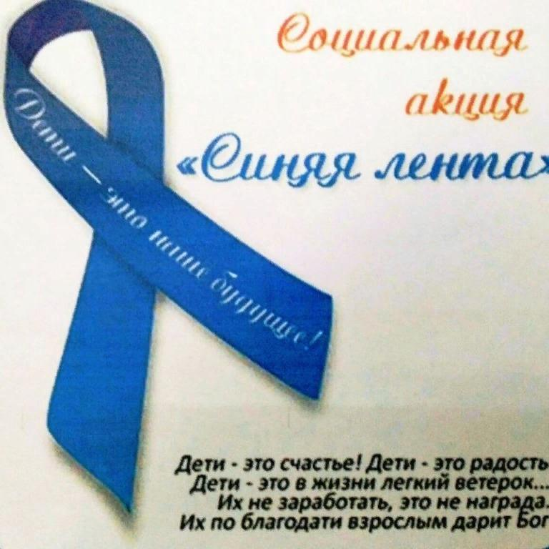

***Во многих странах мира ежегодно апрель объявляется месяцем по предотвращению насилия над детьми. В это время повсюду проводятся различные мероприятия, направленные на защиту детей от насилия. Символом борьбы с жестоким обращением с детьми стала синяя лента. В апреле ее изображение появляется на плакатах, открытках, значках. Синюю ленту привязывают к антеннам автомобилей, веткам деревьев и т.д.***

*Начало этой традиции положила история, произошедшая весной 1989 года. Жительница Норфолка (США) Бонни Финей узнала о гибели своего четырёхлетнего внука Майкла. Сначала мальчик оказался в больнице с травмами, затем его пытались вернуть родной матери, но ребёнок плакал, кричал, что мама его не любит, и не хотел возвращаться. Бабушка по состоянию здоровья не могла заботиться о внуке и взять его к себе. Суд решил, что лучшим местом для ребёнка будет его родной дом. С того момента Бонни Финей своего внука больше не видела. Вскоре её младшая внучка также попала в больницу с переломом ноги в четырёх местах, а на руках девочки были следы ожогов от сигарет. Только после этого начались поиски пропавшего Майкла. Оказалось, что мальчик был убит другом матери, помещён в ящик от инструментов, а затем утоплен в болоте. Случившееся настолько потрясло Бонни, что она решила посвятить свою жизнь борьбе с насилием над детьми. Во время похорон внука она привязала синюю ленту к антенне своего фургона. Почему синюю? Женщина объясняет это тем, что не может забыть синяки на теле своих внуков. Синий цвет служит постоянным напоминанием о том, что необходимо бороться с насилием и защищать детей от жестокого обращения.*

*Проблема жестокости родителей в отношении детей актуальна во всех странах. Испокон веков считалось, что самое безопасное место для детей – это их родной дом и семья. Однако факты ставят это утверждение под сомнение. Невинные дети становятся жертвами семейных неурядиц, а иногда и обычного равнодушия окружающих («вижу, слышу, но молчу, так как меня это не касается»). Если вы знаете, что где–то нужна помощь ребенку, не будьте слепы и равнодушны к чужому несчастью, ведь дети — НАШЕ будущее!*